Коммерческое предложение по установке автономного отопителя «Планар44 Д-24».
Техцентр ООО ГК «КС Авто» предлагает воспользоваться услугой установки автономного отопителя в грузовое пространство автомобиля.
Воздушный отопитель Планар 44Д-24 может быть установлен практически на любое транспортное средство и обеспечит теплом кабину или фургон грузового автомобиля.

Данная модель имеет камеру сгорания повышенной эффективности, японскую свечу накаливания и новый электронный пульт управления для поддержания заданных параметров температуры и мощности.

Соединительные разъемы герметичны. Расход топлива и потребления электроэнергии минимален. Работает бесшумно.
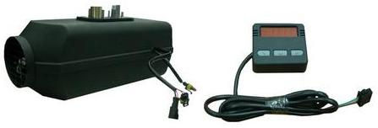

ПЛАНАР 44Д-24-GP | РЕЖИМЫ
ТЕХНИЧЕСКИЕ ХАРАКТЕРИСТИКИ | СИЛЬНЫЙ | МАЛЫЙ
Теплопроизводительность, кВт | 4 | 1
Расход топлива, л/час | 0,514 | 0,12
Потребляемая мощность отопителя 12В (24В), Вт | 62 (58) | 10
Количество нагреваемого воздуха, м3/ч | 120 | 70
Применяемое топливо | дизельное топливо по ГОСТ305
Номинальное напряжение питания, В | 12, 24
Режим запуска и остановки | Ручной
Масса со всеми комплектующими, кг не более | 8
Стоимость установки отопителя в грузовое пространство, руб.: | 28000-30000

